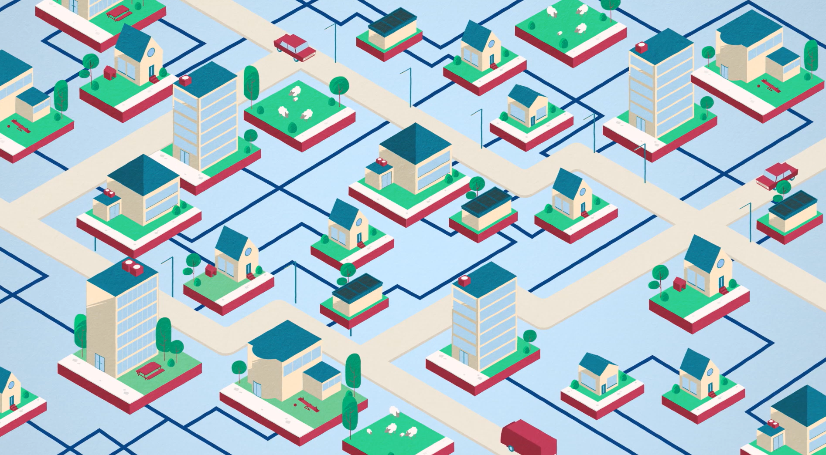

Handleiding Wijkprofiel BES
  - Welke gegevens zijn nuttig voor het BES en waar vind ik deze?

  - Introductie
Voor het opzetten van een Buurt Energie Systeem (BES) is het belangrijk een wijkprofiel te maken. Een wijkprofiel geeft een beeld van de buurt, de huizen en bewoners en hoe in een bepaalde wijk waar een BES komt, het best kan worden gecommuniceerd en samengewerkt. Het wijkprofiel bestaat uit verschillende onderdelen. In dit document vind je onder elk onderdeel van het wijkprofiel een korte toelichting over de inhoud en het nut van die informatie voor het BES. Ook staat uitgelegd via welke bronnen informatie beschikbaar is.

Inhoudsopgave

Inleiding

Opbouw van de Wijk
- Buurten
- Woningvoorraad
- Corporatiebezit
- Gemeentelijk beschermd stadsgezicht/monumenten
- Scholen

Samenstelling van de wijk
- Demografie
- Communicatie
- Sociale structuur
- Participatiekaart

Energie
- Energie labels
- Energie in beeld
- Zonne-energie
- Van label CDEFG naar B

1. Inleiding

Het wijkprofiel begint met een korte inleiding. Hierin benoem je de wijk in kwestie en geef je een uitleg over de ligging en grootte van de wijk, de omgeving en in welke periode de wijk is gebouwd. Het is belangrijk aan de inleiding een kaart van de wijk toe te voegen en een referentiekaart die toont waar de wijk ligt in het gebied (zie voorbeeld zie CBS-buurtindeling: https://www.cbs.nl/nl-nl/dossier/nederland-regionaal/geografische-data/wijk-en-buurtkaart-2021

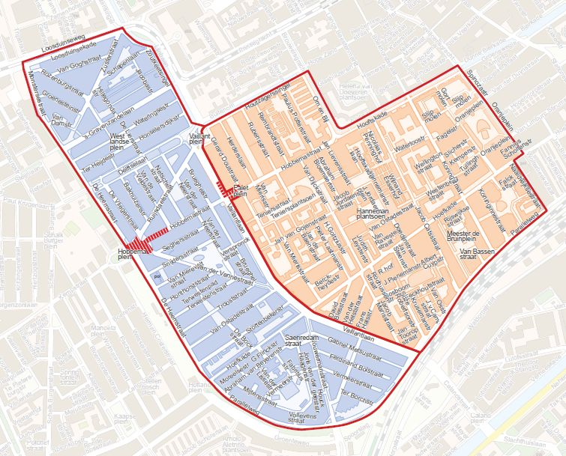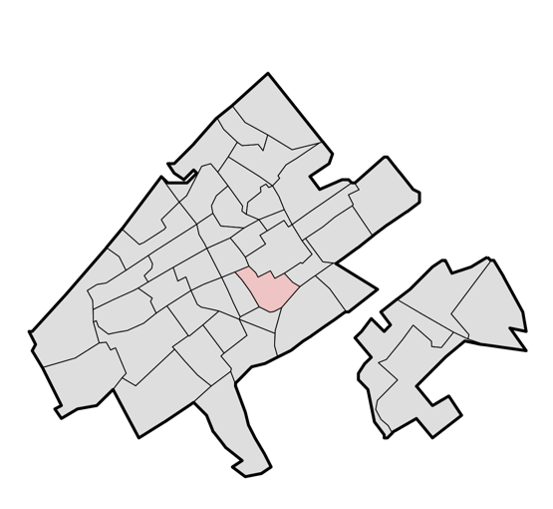
De Schilderswijk (links) en de ligging van de Schilderswijk in Den Haag (rechts)

2. Opbouw van de wijk

Het eerste onderdeel van het wijkprofiel gaat over de opbouw van de wijk. Het gaat hier dus om de fysieke opbouw van de wijk, de gebouwen en de omgeving.

Buurten
Voor het BES is het belangrijk dat de aanpak buurtgericht is. Dit onderdeel van het wijkprofiel geeft weer uit welke buurten de wijk bestaat. Geef voor elke buurt een korte introductie op dezelfde manier als voor de hele wijk. Geef ook aan welke belangrijke voorzieningen er zijn in bepaalde buurten en hoe de buurt aankijkt tegen de ‘Transitievisie Warmte’ van de desbetreffende gemeente.
Voor het BES is het belangrijk dat de aanpak buurtgericht is. Dit onderdeel van het wijkprofiel geeft weer uit welke buurten de wijk bestaat. Geef voor elke buurt een korte introductie op dezelfde manier als voor de gehele wijk. Geef ook aan hoe de buurt aankijkt tegen de ‘Transitievisie Warmte’ van de desbetreffende gemeente en welke belangrijke voorzieningen er zijn in bepaalde buurten.
Bronnen: Gemeentewebsite

Woningvoorraad
Omdat het BES op elk type woning aangesloten moet kunnen worden, is het belangrijk om een overzicht te maken van alle aanwezige woningtypen. Handige informatie voor het wijkprofiel van het BES is bijvoorbeeld: het aantal woningen, woningtypen, leeftijd van woningen en de gemiddelde WOZ-waarde.
Bronnen: Gemeentewebsite (Onderzoek & Statistiek), www.pdok.nl

Corporatiebezit
Woningeigenaren worden op een andere manier benaderd door en aangesloten op het BES dan huurders. Voor een buurt-specifieke aanpak is het belangrijk om te weten hoe groot het aandeel huur- en koopwoningen is per gebied en wie de eigenaren van de woningen zijn.
Bron: Buurtmonitor (woningmarkt)

Vereniging van eigenaren (VVE’s)
Soms is het bij een VVE het geval dat er sprake is van gemengd bezit. Dit betekent dat er binnen de VVE zowel particuliere woningen als woningen van de woningbouwcorporatie aanwezig zijn. Breng goed in kaart hoeveel woningen particulier zijn en hoeveel niet. Deze verhouding is belangrijk bij het inrichten van het besluitvormingsproces. De informatie hierover kun je opvragen bij de corporaties of bij VVE-beheerders in jouw gemeente.

Gemeentelijk beschermd stadsbeeld en monumenten
Voor monumenten gelden speciale regels die aansluiting op het BES kunnen bemoeilijken. Zorg dat je goed uitzoekt of een woning een (gemeentelijk) monument is over onder beschermd stadsbeeld valt. Zoek vervolgens uit wat de mogelijkheden zijn.
Bron: Monumentenregister

Scholen
Een groot deel van de scholen in Nederland doet mee aan een project vanuit HIER waarbij er een grote hoeveelheid zonnepanelen worden aangebracht op de daken van de scholen. Voor het BES is het handig om deze potentiële energiehubs in kaart te brengen. Een Energie hub is een plek waar er op een efficiënte manier met energie wordt omgegaan
Bron: Stichting Schooldakrevolutie

3. Samenstelling van een wijk
Naast de fysieke opbouw van de wijk is het belangrijk om de sociale samenstelling in kaart te brengen. Wie wonen er in de wijk? Dit heeft invloed op de uitvoeringstrategie en communicatie van het BES in verschillende buurten van de wijk.

Bevolkingsopbouw
Het is handige om een overzicht te maken van de bevolkingsopbouw van de wijk. Het gaat hier bijvoorbeeld om: inwoneraantal, bevolkingsdichtheid, leeftijdsverdeling en de samenstelling van de verschillende huishoudens. Daarnaast kan het handig zijn om in kaart te brengen hoeveel mensen afhankelijk zijn van een uitkering, hoe hoog de laaggeletterdheid is, en bijvoorbeeld wat de politieke voorkeuren zijn binnen verschillende buurten. Ook kun je via Weetmeer de meest opvallende statistische gegevens weergeven per wijk.
Bronnen: CBS (kerncijfers wijken en buurten), weetmeer.nl personen/organisaties in de wijk

Communicatie (tone of voice)
Het BES is wellicht een grotere sociale uitdaging dan dat het een technische uitdaging is. Daarom is communicatie en de manier waarop burgers benaderd worden heel belangrijk. Motivaction is een commercieel onderzoeksbureau dat statistische gegevens combineert om de duurzaamheidsstijl per buurt in kaart te brengen. Verschillende duurzaamheidsstijlen bepalen in hoeverre en op welke manier burgers kunnen worden gemotiveerd voor het BES.
Bron: motivaction.nl (whitepaper 5 tinten groen: Gerard van de Werf), interviews met personen/organisaties in de wijk

Sociale structuur
Naast een overzicht van statistische gegevens van bewoners van een wijk, is het nuttig om een beschrijving te geven van de sociale structuur in de wijk. Zijn er buurthuizen, buurtorganisaties of burgerverenigingen die een grote invloed hebben op de wijk? Op welke manier zijn burgers in de wijk in het verleden dichter tot elkaar gebracht? Hoe is de relatie tussen overheden en buurtbewoners? Wie zijn de sleutelfiguren en welk netwerk hebben zij? Dit soort vragen zijn relevant voor het BES.
Bron: benaderen personen in de wijk, wijkregisseur, buurtinitiatieven

Participatiekaart
Om een overzicht te krijgen van eerdere participatieprojecten in de wijk, kan gebruik worden gemaakt van Participatiekaart. Het is handig om hiervan een lijst te maken en daarbij aan te geven waar in de wijk deze initiatieven plaatsvonden, hoeveel mensen en wellicht ook welke mensen er meededen.
Bron: participatiekaart.nl personen/organisaties in de wijk, wijkregisseur, buurtinitiatieven

4. Energie

Als laatste onderdeel van het wijkprofiel, is het voor het BES belangrijk om in kaart te brengen hoe de buurten op dit moment scoren met betrekking tot (duurzame) energie en waar de kansen liggen.

Energie labels
Een eerste manier om dit in kaart te brengen is door middel van energie labels. Woningen met een lager energielabel zijn een grotere uitdaging voor het BES. Wat zijn de verschillende energie labels in de wijk? Dit is belangrijk voor het BES.
Bron: Nationale Energie Atlas of Energielabel.nl?

Energiearmoede
Ruim een half miljoen huishoudens in ons land leeft in energiearmoede: ze hebben hoge energiekosten, wonen meestal in een huis dat niet goed is geïsoleerd en hebben een laag inkomen. Gebaseerd op cijfers van het CBS heeft TNO-onderzoek (zie bron TNO) gedaan naar de oorzaak, omvang en regionale spreiding van de energiearmoede in ons land. Versnelling van de energietransitie helpt in de bestrijding van dit fenomeen. In het rapport van TNO kun je zien hoe hoog de energiearmoede in jouw gemeente/buurt is.
Bron: TNO: https://www.tno.nl/nl/over-tno/nieuws/2021/9/tno-brengt-energiearmoede-gedetailleerd-in-kaart/

Energie in beeld
Daarnaast is het, net zoals bij de fysieke opbouw en sociale samenstelling van de wijk, nuttig om de belangrijkste kerngegevens met betrekking tot energie weer te geven. Het gaat hier om energieverbruik (elektra + gas) en hoe deze zich verhoudt ten opzichte van verschillende wijken en verschillende buurten in de wijk onderling. Een handige tool hiervoor is te vinden op energieinbeeld.nl
Bron: Energie In Beeld

Zonne-energie
Zonneatlas is een instrument dat je kunt gebruiken om per gebouw te onderzoeken of het dak geschikt is voor zonnepanelen. Daarnaast is het nuttig om te weten hoeveel energie kan worden opgewekt door middel van zonne-energie. Deze informatie is te vinden op de databank van PICO.
Bron: Databank PICO

Van label CDEFG naar B
Tenslotte is op dezelfde databank van PICO een overzicht te vinden op buurtniveau van de investeringskosten voor verduurzaming van gebouwen. Hoeveel kost het om naar een energielabel B te gaan?
Bron: Energietransitie viewer van Geodan
Zie ook: het voorbeeld van de gemeente Nijmegen

